Финалы World Ladies Cup: украинки выиграли 18 медалей!
13 апреля в Киеве завершился международный турнир World Ladies Cup, где были разыграны 9 комплектов наград в фитнесе, бодифитнесе и фитнес-бикини. Украинки выиграли 18 медалей!
В активе нашей команды 4 золотых, по 7 серебряных и бронзовых наград! А также абсолютная победа Ольги Караваевой в бодифитнесе! Такое же количество медалей наивысшей пробы выиграли спортсменки России, которые к тому же увезут домой и 2 кубка за абсолютное чемпионство в фитнесе и фитнес-бикини. Одна золотая медаль в копилке сборной Германии.
Лучший результат наши спортсменки показали в бодифитнесе, где в двух из трёх категориях одержали победу! Чемпионками World Ladies Cup стали Алёна Чумакова (категория до 168см) и Ольга Караваева (категория свыше 168см), которая в итоге одержала абсолютную победу в бодифитнесе, а вместе с ней получила ПРО-карту IFBB и приглашение на свой первый профессиональный турнир!
Хорошую форму украинки показали и в фитнес-бикини, где наши победили в двух из четырёх категориях - Ольга Вязметинова в категории до 168см и Алла Семёнова в категории до 172см.
В фитнесе наша страна осталось без медалей наивысшей пробы. Всего же украинки собрали 18 медалей международного турнира World Ladies Cup, призовой фонд которого составил 54000$!
Напомним, что в соревнованиях принимали участие более 50 спортсменок из Ливии, Молдовы, Венгрии, Латвии, Германии, Эстонии, России и Украины.
Также в рамках турнира прошёл семинар звезды мирового фитнеса Саши Браун (Sasha Brawn, призёр «Арнольд Классик», тренер голливудских звёзд) и выставка фитнес-индустрии.
Организаторы «World Ladies Cup»: вице-чемпион Европы, многократный чемпион Украины по бодибилдингу Олег Коркосенко и Национальная федерация бодибилдинга и фитнеса Украины.
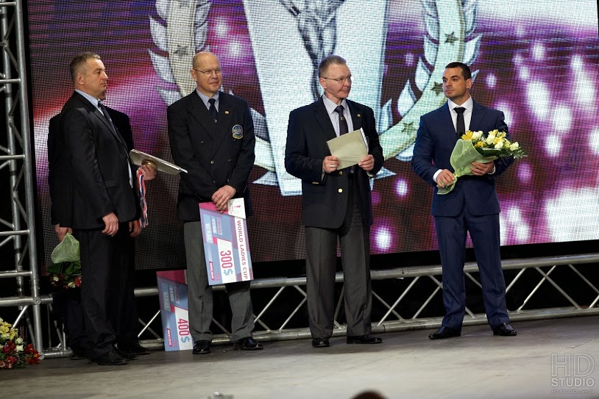

Результаты World Ladies Cup 2014:
ЖЕНЩИНЫ ФИТНЕС до 163 см
- Вера Егорова, Россия (5)
- Маргарита Дорошенко, Украина (2)
- Лариса Маляренко, Украина (1)
- Марина Собко, Украина (3)
- Gyongyi Kis, Венгрия (4)
ЖЕНЩИНЫ ФИТНЕС свыше 163 см
- Людмила Никитина, Россия (10)
- Оксана Оробец, Украина (11)
- Ольга Демчук, Украина (7)
- Марина Кисив, Украина (8)
- Piroska Keresztes, Венгрия (9)
АБСОЛЮТНАЯ ЧЕМПИОНКА в фитнесе – Людмила Никитина (Россия)
ЖЕНЩИНЫ БОДИФИТНЕС до 163 см
- Angela Derzapf, Германия (17)
- Антонина Беребеня, Украина (13)
- Татьяна Парамонова, Украина (15)
- Юлия Ленкина, Россия (18)
- Екатерина Грима, Украина (14)
- Caroline Bovelet, Германия (19)
ЖЕНЩИНЫ БОДИФИТНЕС до 168 см
- Алена Чумакова, Украина (21)
- Татьяна Михейчик, Украина (22)
- Melissa Geimer, Германия (23)
ЖЕНЩИНЫ БОДИФИТНЕС свыше 168 см
- Ольга Караваева, Украина (25)
- Любовь Кравченко, Украина (27)
- Виталина Островская, Украина (26)
- Анастасия Зердецкая, Эстония (28)
АБСОЛЮТНАЯ ЧЕМПИОНКА в бодифитнесе – Ольга Караваева (УКРАИНА)!
ЖЕНЩИНЫ ФИТНЕС-БИКИНИ до 163 см
- София Тандилян, Россия (38)
- Светлана Сидоренко, Украина (32)
- Екатерина Ткаченко, Украина (31)
- Татьяна Приходько, Украина (33)
- Элеонора Алибаева, Украина (35)
- Дарья Омельченко, Украина (34)
ЖЕНЩИНЫ ФИТНЕС-БИКИНИ до 168 см
- Ольга Вязметинова, Украина (42)
- Светлана Ленивцева, Молдова (47)
- Ольга Кизин, Украина (46)
- Эгле Эллер-Наби, Эстония (49)
- Инна Рудакова, Украина (45)
- Наталия Заволович, Украина (43)
ЖЕНЩИНЫ ФИТНЕС-БИКИНИ до 172 см
- Алла Семенова, Украина (55)
- Елена Гусева, Украина (56)
- Reet Reimets, Эстония (58)
- Оксана Зотова, Украина (57)
- Кристина Нуут, Эстония (59)
- Kathrin Weishaupt, Германия (60)
ЖЕНЩИНЫ ФИТНЕС-БИКИНИ свыше 172 см
- Ксения Шевелева, Россия (66)
- Veronika Serzante, Латвия (65)
- Оксана Давыдова, Украина (62)
- Марина Квасникова, Украина (64)
- Анастасия Литвиненко, Украина (63)
АБСОЛЮТНАЯ ЧЕМПИОНКА в фитнес-бикини – София Тандилян (Россия)
* в скобках указаны номера участниц
Фотогалереи:
GetBig: http://www.getbig.ru/gallery/thumbnails.php?album=76&page=1
HD-studio: https://plus.google.com/photos/+%D0%9E%D1%85%D0%BE%D1%82%D0%B0%D0%90%D0%BD%D0%B4%D1%80%D0%B5%D0%B9/albums/6001463046077086753?sort=1

